OKUL İSİMLERİ BİRLEŞTİRME SİHİRBAZI

Sistemde birden fazla aynı isimde geldiği okul, alan bilgisi, ilaç, meslek gibi bilgiler var ise bunları birleştirebilir, sistemde daha sağlıklı listeler elde edebilirsiniz.
Okul menü grubunda bulunan Okul Bilgileri ekranına geliniz.
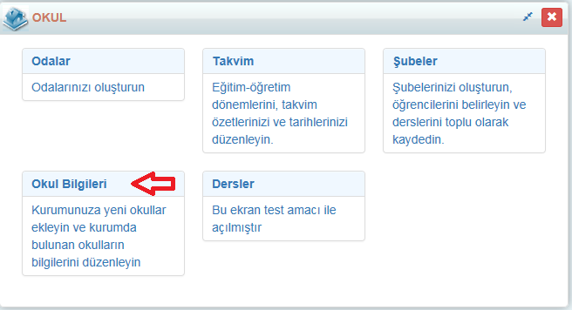
Okul isminizin sağ tarafında bulunan işlem butonuna tıklayınız.
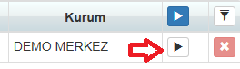
Okul Kod Değerlerini Birleştirme Sihirbazına tıklayınız.
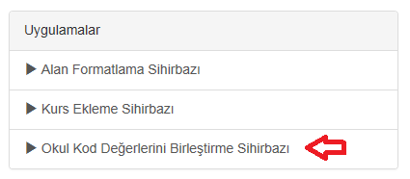

Açılan sihirbazda Birleştirilecek Setler alanından hangi alandaki isimleri birleştirecekseniz o seti seçmelisiniz.
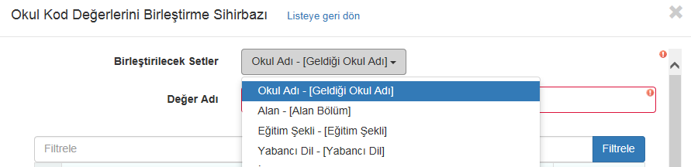

Örneğin okul adlarını birleştireceksiniz, Okul Adı seçeneğini seçtikten sonra okul isimleri listelenecektir, bu listede ilgili okula ait kaç adet kayıt olduğu karşılarında yazmaktadır. Birleştirilecek okulları yanlarındaki onay işareti ile seçiniz. Olması gereken okul ismini Değer Adı alanına yazınız ve Başla butonuna tıklayınız.
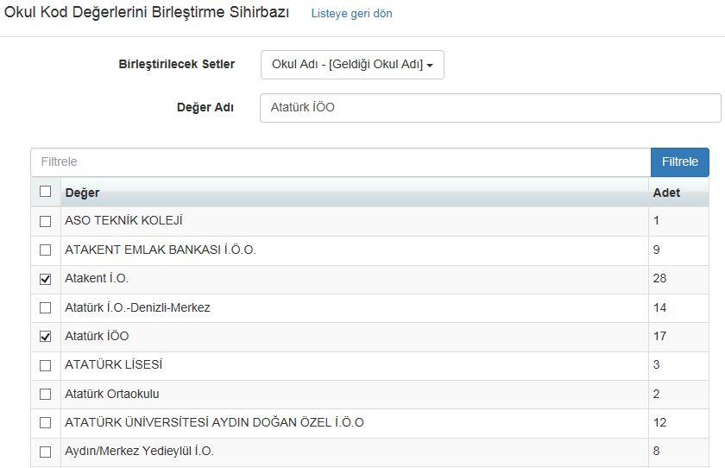

İşlem bittiğinde aşağıdaki gibi bir uyarı gelecektir.
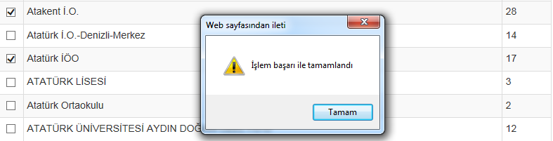

İşlem sonucunda okul adı teke düşmüş ve toplam kayıt sayısı artmış olacaktır.

Bu listede sisteme kayıtlı tüm okulları listelendiği için okul isimlerini kolaylıkla bulabilmek adına Filtrele özelliğini kullanabilirsiniz. Birleştirmek istediğiniz okulun ismini bu alana yazıp filtrele butonuna tıkladığınızda ilgili isme ait tüm okullar listelenecektir. Okulları seçerek Değer Adı alanına olması gereken okul ismini yazdıktan sonra Başla butonu ile birleştirme işlemini gerçekleştirebilirsiniz.
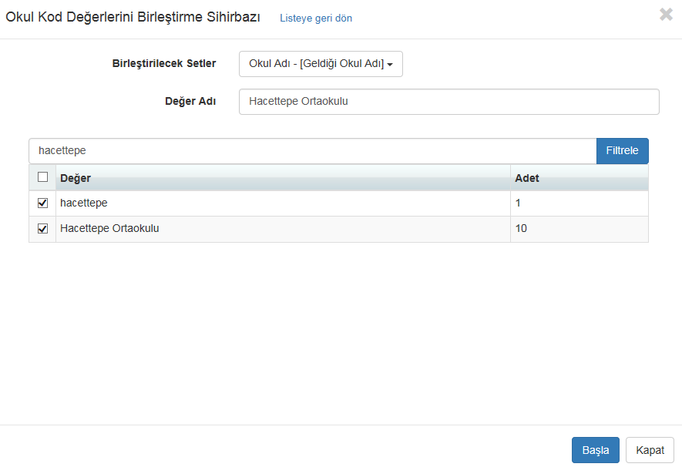

WEB SİTESİ ÜRÜN TANITIM VİDEOSU
www.k12net.com http://www.k12net.com/urun-videosu.html
REFERANSLAR BLOG
http://www.k12net.com/referanslar.html http://k12net-tr.blogspot.com

FACEBOOK TELEFON MAİL
http://www.facebook.com/k12net 0-(312)299.23.13 destek@k12net.com

